花蓮縣花蓮市明廉國民小學107學年度第2學期
第1次（ 綜合併特教 ）學習領域課程教學研究會議紀錄
一、會議時間：（108）年（4）月（3）日 13：30 ~14：30
二、會議地點： 資源班教室
三、會議主席：王明淇 四、會議記錄：林淑娟
五、出席教師簽到：詳如簽到表。
六、會議議題討論：
議題：請由所屬領域的角度出發，提供本校發展校訂課程的建議。

- 配合低年級（奇萊我的家）主題：校園、社區初探

- 帶領學生認識校園環境、設施，並提醒危險的角落、注意安全，及介紹動物、植物的生長環境、特性。
- 請學生利用上學、放學的路上，紀錄經過的社區有哪些公司機關？在課堂上發表分享。

- 配合中年級（溫暖小太陽）主題：孝親尊長、團隊合作

- 與家人討論如何分配家庭事務，並主動、自動的完成工作，
在課堂上跟同學分享心得。
- 分組討論團隊合作的意義、重要性，及那些事物需要團隊合
作才能完成？在課堂上發表、分享。

七、建議事項：
無

八、會議照片
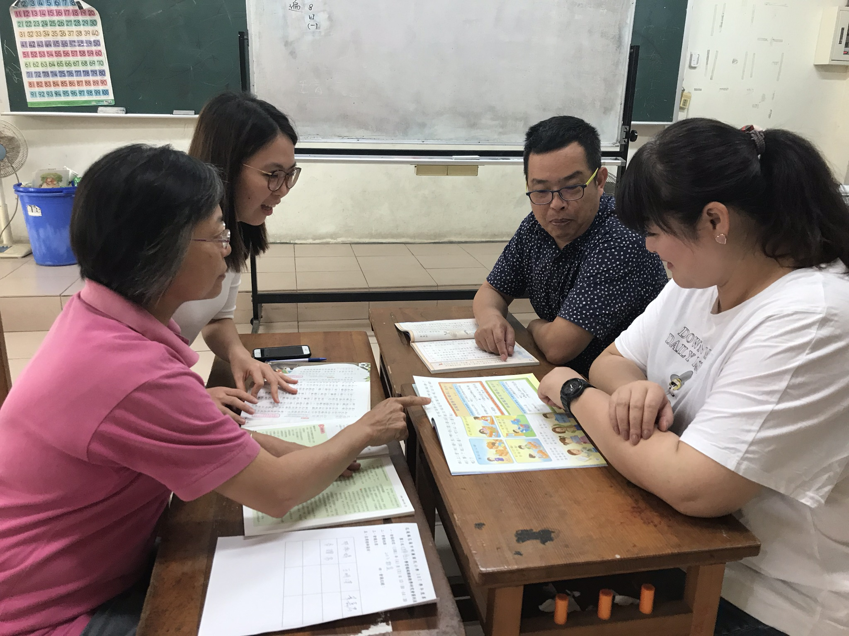
照片說明：討論相關議題
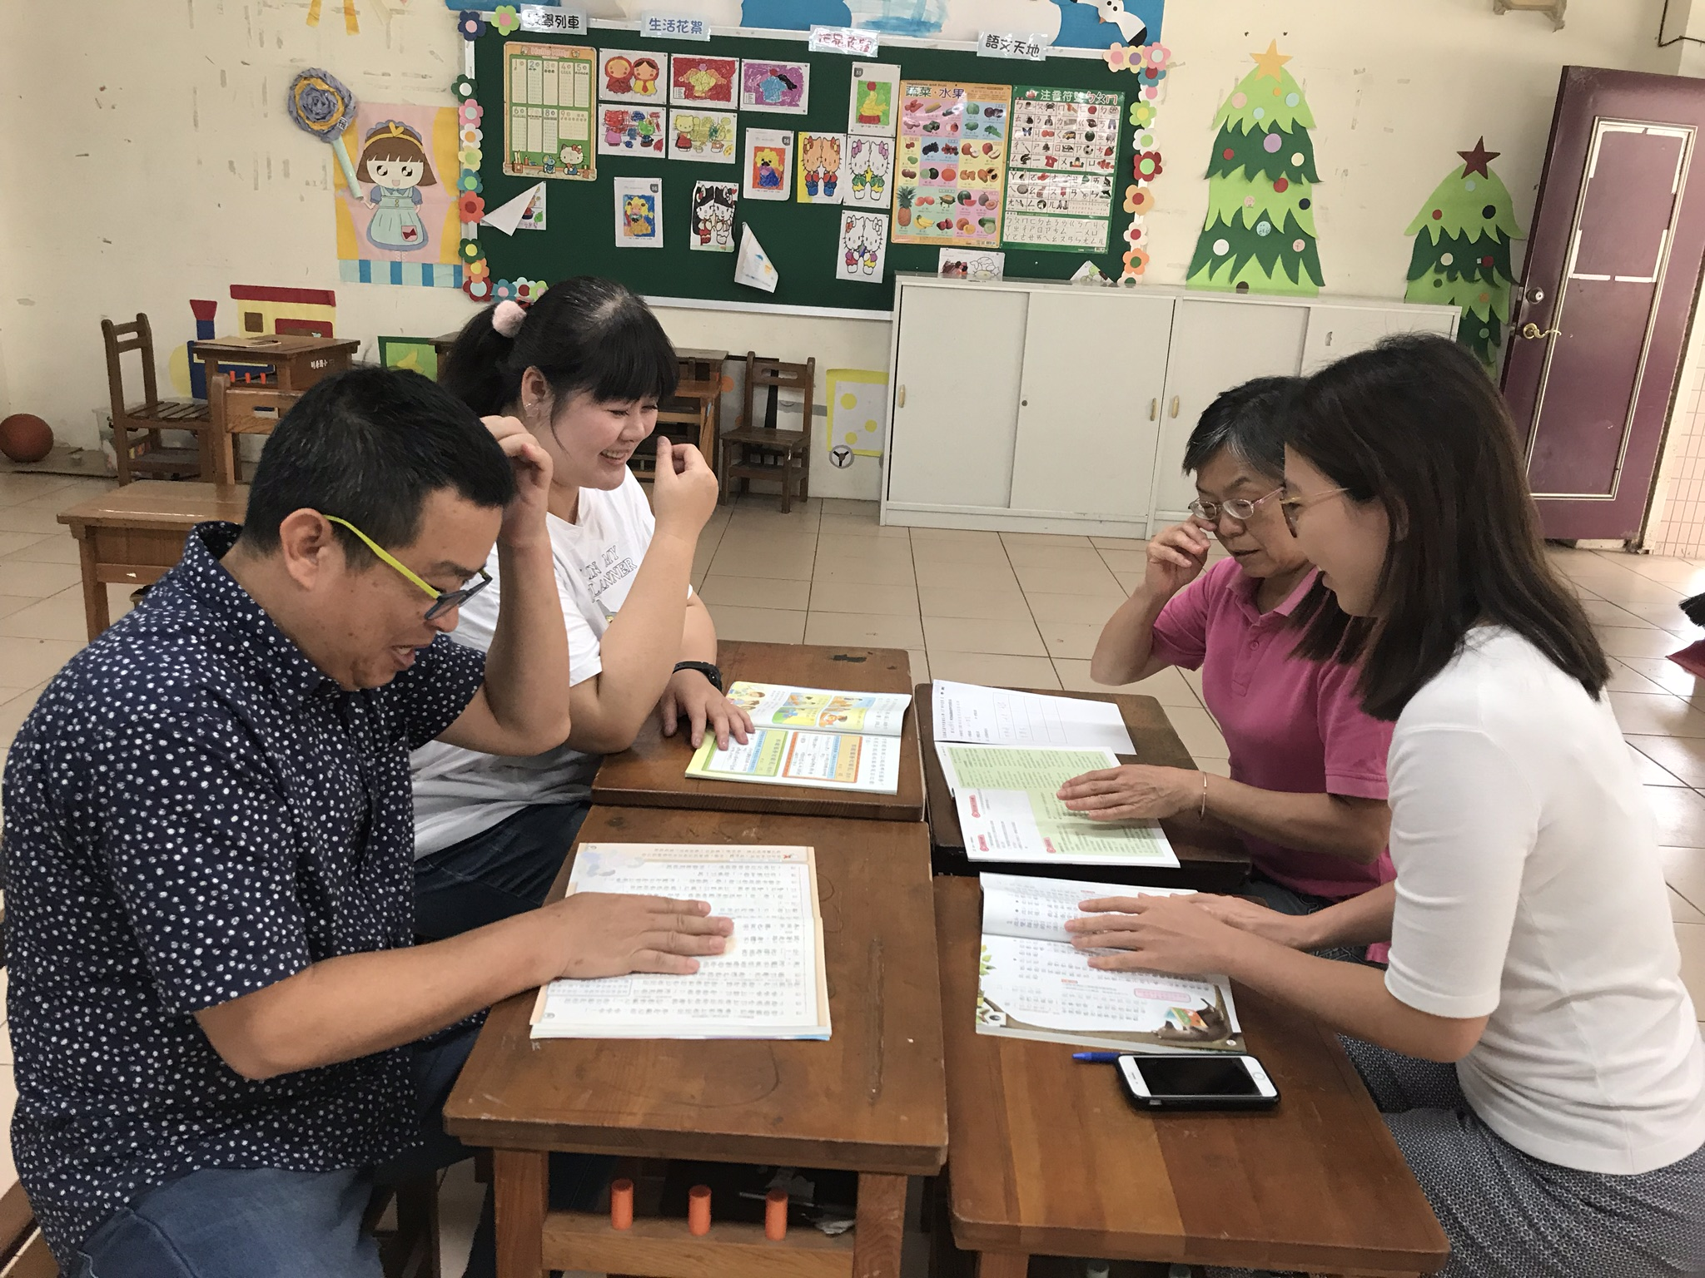
照片說明：討論相關議題

